从几道光学易错题的分析看物理知识的理解性学习
佛山市南海区大沥镇许海中学
李永春

物理学科是一门重要的实验科学，其知识量大，涉及面宽，能力要求强。初中物理学科体现五多：概念多、规律多、实验多、公式多、应用多。如果物理学习没有掌握正确的方法，不善于分析理解，只会死记硬背或靠大量做题，常导致“一听就会，一做就错”， 这将很难取得理想成绩。要想学好物理知识关键靠理解性学习。
《辞海》中对理解的【释义】是：“懂；了解”。“理解”、“了解”虽都有知道、明白的意思，但“理解”一般用于抽象事物，指理性认识，“了解”指知道得清楚，用于感性、直观的事物；此外，“了解”还有“打听、调查”的用法。物理学中的理解知识有三级水平，低级水平的理解是指知觉水平的理解，就是能辨认和识别对象，并且能对对象命名，知道它“是什么”；中级水平的理解是在知觉水平理解的基础上，对事物的本质与内在联系的揭露，主要表现为能够理解概念、原理和法则的内涵，知道它是“怎么样”；高级水平的理解属于间接理解，是指在概念理解的基础上，进一步达到系统化和具体化，重新建立或者调整认知结构，达到知识的融会贯通，并使知识得到广泛的迁移，知道它是“为什么”。简单地说，物理学中的理解知识，是一种对事物本质的认识，就是通常所说的“知其然，又知其所以然”。
下面通过几道光学易错题的分析，看看物理知识如何达到理解性学习。
【案例一】反射光线沿哪个方向射出？
例：从正南边方向沿与水平面成30°角向水平镜面射出一条入射光线，则它的反射光线将向哪个方向射出？反射角多大？
【分析】根据光的反射定律：反射光线与入射光线和法线都在同一平面内；反射光线、入射光线分居在法线两侧；反射角等于入射角（口诀“三线共面，两线分居，两角相等”）。不难判断：为了满足“三线共面”，从正南边来的入射光线只能从正北边反射出去。反射角是反射光线与法线的夹角，与反射光线与镜面互为余角，故反射角为60°。
【解答】反射光线将从正北边方向射出，反射角为60°。
【理解】首先要有正确的立体方位感和一定的空间想像能力（曾遇到学生指天上为北、地下为南的荒谬说法，理由竟然是因为地图上标有“上北下南”！） ；
无论是判断反射光线还是反射角，都应先确定法线，法线是“法官”，是“法律”，我们行为以“法律为准绳”。故反射光线应在入射光线和法线共同构成的平面内，反射角是与法线的夹角，而不应是与镜面的夹角；
我们知道，已知一条入射光线经平面镜反射后只有一条反射光线。但以某一角度（如与水平面成30°）入射到镜面的某点一条光线则可以有多少数条反射光线？
分析作答：首先要建立空间立体思维，以入射角为60°的入射光线可以从不同的方向射向O点，结果当然便有对应的无数条反射光线，结果如下图所示。
30°
60°
N
O
30°

【案例二】“水中月亮”到底在哪儿？

例：已知月亮离地球的距离是3.8×10⁸m。“猴子捞月”时，若猴子眼睛离水面3m，井水深6m，则下列有关水中月亮离水面远近的说法准确的是（ ）
A.月亮便在水的表面
B.6m
C.3.8×10⁸m
D.3m
【分析】猴子井中捞月，水面相当于平面镜，月亮在水中成像满足平面镜成像特点，成的像是虚像，月亮像和天上的月亮大小相等，它们到水面的距离相等，连线与水面垂直（口诀：“等大、等距、垂直、虚像”）。总之，“水中月亮”和天上月亮关于水面是对称的。故水中月亮离水面与天上月亮离水面距离都为3.8×10⁸m。
【解答】C
【理解】水面成像中，虚像的位置在水面另一侧关于水面的对称点上，与水的深度、水下的情况、水面的大小、水面的形状、水面是否在月亮正下方等均无关。因为像是虚的，是由于我们逆着反射光线看上去形成的，实际并不存在。也就是说，深水可以成像，薄薄的一层水，也可以成像。深水、浅水成的像本质相同，到水面的距离都等于物体到水面的距离。
如果天上是一轮弯月，如甲图，那么水中月亮的像应是乙图中的哪一个？
分析作答：我们可以把月亮看成是由许多点组成的，月亮上的每一点和它在水中所成的像点都关于水面上下对称（此时反射面不是竖直的，故不是左右对称），故选C；
如果水中正好有一条鱼，请问水中月亮会遮挡住鱼呢还是鱼会遮挡住水中月亮？
分析作答：我们看到水中月亮，是因为天上的月亮把光线射向水面，经水面反射的光进入我们眼中，故我们看到水中明月的像。而水中鱼经水面折射进入我们眼中光线较弱，以致于看不清水中小鱼，感觉好像是“水中月亮会遮挡住鱼”一样，这时并不表示水中月亮的像在水面上！因月亮像本是虚像，它到水面的距离仍等于天上月亮到水面的距离，但反射光线和折射光线是真实的，如果折射光线更强，那么我们则会感觉到“鱼会遮挡住水中月亮”。
天上月亮
A B C D
水面
水中月亮
甲
乙

【案例三】水中物体的像在哪儿？
例：人站在游泳池边观察池的深度，看起来比实际的要 ，正对着池壁，
向下看水中池壁的正方形瓷砖，看起来如图的 的形状。
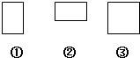

【分析】（1）池底反射的光由水中斜射入空气中时，在水面处发生了折射现象，折射光线远离法线，人眼逆着折射光线看去，认为光是沿直线传播的，所以看到的是池底变浅了，看到的是折射形成的虚像，不是真实的池底。
（2）如甲图所示，在水池壁上任取一点A₁，这一点反射的光线由水中斜射入空气中时，发生折射现象，折射光线远离法线，人眼逆着折射光线看去，看到的是经水面折射形成的虚像，位置变浅了，在A₁′点；同理，在池壁上再取一点比A₁高的点A₂，人眼看到的像在A₂′位置。由图可知，较深的位置，人眼看到的像变高较多，较浅的位置，人眼看到的像变高较少，所以人眼看到的像A₁′A₂′的距离小于真实的A₁A₂的距离，所以看到的正方形墙壁瓷砖变成的扁长方形。

A
水
空气
A′
A₁
A₂
A₁′
水
空气
A₂′
甲
乙

【解答】浅；②。
【理解】人眼不是光源，是接收光的器官，当看到水中物体时，说明水中入射光线经空气折射后进入人眼，但人眼习惯于认为光是沿直线传播的，认为物体位置就在正前方，故逆着折射光线看去，看到水中的池底变高变浅了，这是人眼的错觉造成的；
如果说从水面上看水中物体像的位置在物体的上方偏后些，那么从透明水槽侧面去看，水中物体像的位置将发生改变（如乙图所示），但像仍在物体的上方偏后些；
如果垂直水面看水中物体，看到的像仍比物体的实际位置要高要浅些，但在正下方，这是光学的折射中的视深问题，与折射率有关；
如果说看水中的物体感觉更矮，根据光的可逆性，那么从水中看岸上的物体则显得更高了。
【案例四】如何理解透镜对光的会聚和发散作用？
例：在图中的虚线框内的适当位置，填入符合要求的透镜。

S

【分析】根据凸透镜对光有会聚作用，凹透镜对光有发散作用可以作出判断。透镜对光的会聚和发散作用，不是指折射后的光线是会聚了还是发散了，而是跟相应的入射光线相比较而言的。所谓会聚是指经透镜折射后的光线比入射光线的延长线更靠近了主光轴；所谓发散是指经透镜折射后的光线比入射光线的延长线更远离了主光轴。我们可以先把入射光线和折射光线延长找出相交点，即透镜的位置；然后画出主光轴；再把入射光线用虚线作出延长线，根据折射光线与入射光线延长线的位置是靠近还是远离主光轴判断出是哪一种透镜。
作图方法如下图：
S
折射光线靠近主光轴
靠近主光轴
折射光线远离主光轴
远离主光轴
主光轴
主光轴

【解答】
S

【理解】理解会聚还是发散不是简单看入射光线之间和折射光线之间的面积范围大小，而是要从折射光线比入射光线的延长线是靠近还是远离了主光轴这个根本上去判断；
要先将入射光线和折射光线延长找出相交点，即确定透镜的位置，适当留有作图痕迹，透镜要规范画在两光线交点处；
凸透镜除了对通过光心的光线方向不改变外（此时已没有会聚了作用），对其它任何通过它的光线（不单是平行于主光轴的光）发生折射时都将发生会聚作用，故通常也叫做会聚透镜；凹透镜除了对通过光心的光线方向不改变外（此时已没有会聚了作用），对其它任何通过它的光线（不单是平行于主光轴的光）发生折射时都将发生发散作用，故通常也叫做发散透镜；
透镜对光的作用是立体的，而不单在一个平面上把光会聚或发散（如图甲所示）；
试想若在玻璃中有一个“凸透镜”形的空气泡，平行光线通过这个“凸透镜”的时候还会会聚吗（如图乙所示）？
分析作答：会发散。理由是：在气泡区域，实际上是两个玻璃凹透镜面的结合，此时可以将其当成左右两个凹透镜，两凹透镜对光线都会发散，故总体还是对平行光发散的。
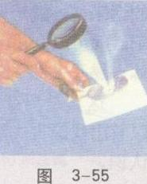
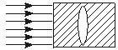
甲
乙

【案例五】放大镜只能成放大的像吗？
例：放大镜不能成的像（ ）
A.放大的实像 B.缩小的实像 C.放大的虚像 D.缩小的虚像
【分析】放大镜是凸透镜，凸透镜成像的特点与物距和凸透镜的焦距有关。如果物距小于一倍焦距，成正立放大的虚像，应用为放大镜；如果物距大于一倍焦距，小于两倍焦距，成倒立放大的实像，应用为投影仪；如果物距大于两倍焦距，成倒立缩小的实像，应用为照相机；如果物距等于一倍焦距，将不能成像；如果物距等于两倍焦距，成倒立等大的实像，可以用来粗测焦距。
【解答】D
【理解】凸透镜可以成放大的虚像，也即放大镜功能；还能成缩小的，等大的，放大的三种实像，甚至不成像，这要看物距和焦距的关系。如图甲所示，你能根据放大镜所成的像判断物距与焦距的关系吗？
分析作答：A：凸透镜成的是正立放大的虚像，故；B：凸透镜成的是倒立放大的实像，故f＜u＜2f；C：凸透镜成的是倒立缩小的实像，故；
当凸透镜成倒立的像时，像不仅是上下倒立，而且还是左右倒立的，请从下列B、C图中仔细琢磨；
平常所说的老花眼镜（远视眼镜）即放大镜，它有两个对称的实焦点，焦距是一定的，故成什么性质的像关键是物距的大小；而近视眼镜（凹透镜）只能成一种正立缩小的虚像；
如果要使放大镜观察物体使像更大，则应使物体在一倍焦距内尽量靠近焦点，如图乙所示（利用经过透镜的三条特殊光线中的两条作图，可以比较方便确定透镜成像的特点）。
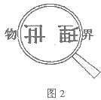
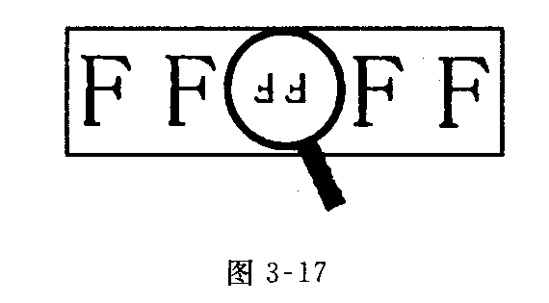
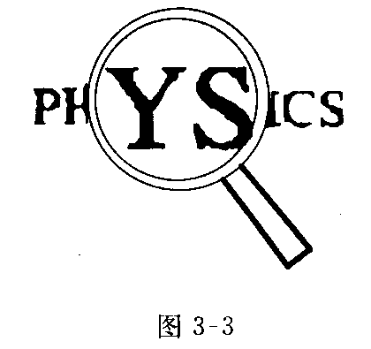
B
A
C
A
甲

B
A
D
C
D′
B′
C′
A′
f
f
2f
2f
O
乙

可见，我们要全面、深入、准确地掌握物理概念、规律和方法，理解性学习是至关重要的。物理学习要勤思考，不仅要知道“是什么？”，更要多问几个“怎么样？”和“为什么？”，学会把知识举一反三，融会贯通。只有不断地加强理解分析，加强生活联系，物理学习才能鲜活牢固，同学们的综合创新能力才能有效提高。

（完）

2011.10.06

